T.C.
ATATÜRK ÜNİVERSİTESİ
TOPLUMSAL DUYARLILIK PROJELERİ UYGULAMA VE ARAŞTIRMA MERKEZİ

“OKULUMU SEVİYORUM”
Proje Kodu:623C5BC2841F1

SONUÇ RAPORU

Proje Yürütücüsü:
Doç.Dr. Şeyda ERASLAN TAŞPINAR
Kâzım Karabekir Eğitim Fakültesi

Araştırmacılar:
Ayşe BULĞAN
Baran ÇALIR
Metin ARAS
Öznur GÜÇİN

HAZİRAN,2022-06-06

ERZURUM
İçindekiler
ÖNSÖZ 3
ÖZET 4
MATERYAL VE YÖNTEM 6
Araştırmanın Türü 6
Araştırmanın Yapıldığı Yer ve Zaman 6
Projenin Uygulanışı 6
PROJE UYGULAMASINA AİT GÖRSELLER 7
SONUÇLAR 12

ÖNSÖZ
Genç neslin çoğunlukla zamanını geçirdiği ve dahi birçok şeyi öğrendiği okullarımız günümüz koşullarında hala daha öğrenciler için eğlenceli ve ilgi çekici alanlar olmamakla birlikte maddi durumu bu duruma müsaade etmeyen okullarda bulunmaktadır. Estetik kaygının üst düzeyde olduğu bu çağda yapmış olduğumuz bu çalışma gerek öğrencilerin okula olan ilgisinde gerek öğrencilerin sıkılmayacağı ortamlar oluşturmada kuşkusuz bu alanda yapmış olduğumuz çalışmanın büyük bir etkisi olacaktır.
Değişen ve her an gelişen dünyaya her alanda ayak uydurmamız gerektiği gibi eğitim alnında da bu durum aynı görünmektedir öğrencilerin ilgi ve isteklerini okula toplamak aynı zamanda öğretici çizimler doğrultusunda hem okulun estetik acıdan iyileşmesi hem de öğrencilerin görsel algıları üzerinden öğrenimlerini artırmak için önemli rol oynar. O halde okulların renklendirilmesi öğrenciler için büyük önem arz etmektedir.

ÖZET
“Okulumu seviyorum” projesi ile Sabancı Orta Okulu’nun duvarlarına ve bir kaç duralite renkli çizimler ve bilim adamları ile okulun duvarlarını renklendirmek amaçlanmıştır.
Okulumuz bahçesi içerisinde ilkokul, anasınıfı ve ortaokul bulunmaktadır. Örgencilerin yaşlarının vermiş olduğu hiperaktif tavırları okulun bahçesinde fazla zaman geçirmelerine sebep olmakta okulun içinin sade oluşu öğrencileri daha da bahçeye bağlamaktaydı ancak yapmış olduğumuz proje doğrultusunda öğrencilerin okulun içinde daha fazla vakit geçirmesine üstelik yapılan resimlerden görsel öğrenme yolu ile algılarını aktifleştirip ister istemez birkaç bilim adamının görselini zihinlerine yerleştirmek istenmiştir. Proje uygulama sürecinde yapılan tüm çalışmalar okul idaresi ile birlikte koordine edilmiştir. Proje kapsamında temin edilen materyaller yeniden kullanılabilir olup bu durum projenin sürdürülebilirliği artırmaktadır. Projenin sonlandırılması ile beraber tüm materyaller diğer öğrencilerin kullanımına olanak sağlaması amacıyla okul idaresine teslim edilmiştir.
Bu proje Atatürk Üniversitesi Toplumsal Duyarlılık Projeleri tarafından desteklenmiştir
Anahtar Kelimeler: öğrenci, görsel beceri, okul

ABSTRACT

With the "I love my school" project, it was aimed to color the walls of the Sabancı Middle School and a few canvases with colorful drawings and scientists.
There are primary school, kindergarten and secondary school in the garden of our school. The hyperactive attitudes of the students due to their age caused them to spend more time in the garden of the school, the plainness of the interior of the school connected the students to the garden even more, but in line with the project we made, the students spent more time in the school, moreover, they activated their perceptions through visual learning from the pictures made and inevitably brought the images of a few scientists to their minds. requested to be placed. All the work done during the project implementation process was coordinated with the school administration. The materials provided within the scope of the project can be reused, which increases the sustainability of the project. With the end of the project, all materials were handed over to the school administration in order to allow other students to use it.
This project was supported by Atatürk University Civic Awareness Projects.
Keywords: student, visual skill, school

MATERYAL VE YÖNTEM

Araştırmanın Türü
Bu çalışma bir Toplumsal Duyarlılık Projesi’dir.

Araştırmanın Yapıldığı Yer ve Zaman
Proje ekibi tarafından "2022-04-10", "2022-07-09" tarihleri arasında Sabancı ortaokulunda gerçekleşmiştir.

Projenin Uygulanışı
Projenin uygulanması için gerekli materyaller, proje başvuru sürecinde belirlendiği gibi kırtasiyeden temin edilmiştir. Bu kapsamda proje de fiyatları ile belirtilen kırtasiye eşyaları alınmış arta kalan para İBAN üzerinden danışmanımız tarafından iade ediliştir.
Projenin yapılacağı okul ile görüşülmüş resimlerin yapılacağı duvarlar ve sınıf ayarlanmış çizimi yapılacak resimlerin taslağı atılmıştır. Malzemelere okula getirilmiş ve çalışmaya başlanmıştır.
Çalışmalar yürütülürken resme hevesi olan birkaç öğrenci de bizimle birlikte çalışmış böylelikle planlanan öğrenci etkinliği gerçekleşmiş ve proje çalışmaları tamamlandıktan sonra kullanılan bazı malzemeler okula hediye edilmiştir.

PROJE UYGULAMASINA AİT GÖRSELLER

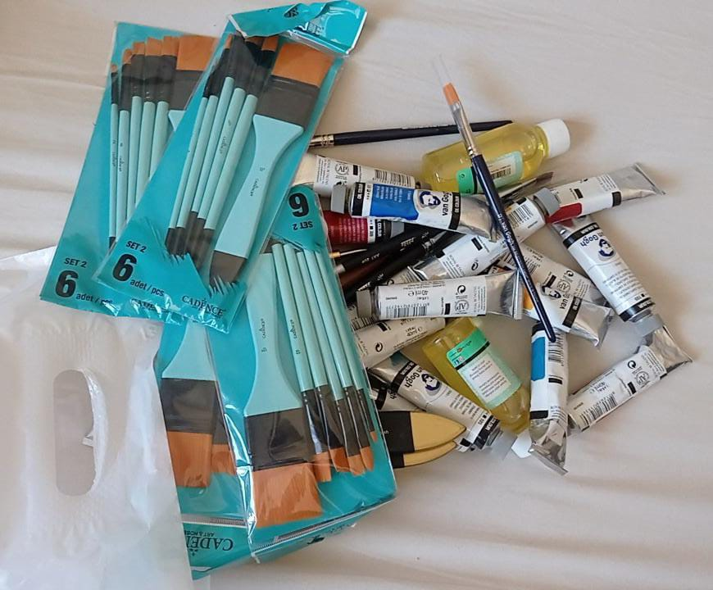
Proje materyallerinin temin edilmesi.
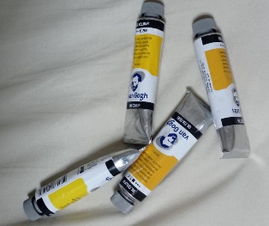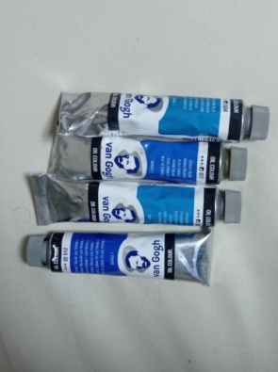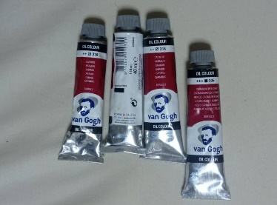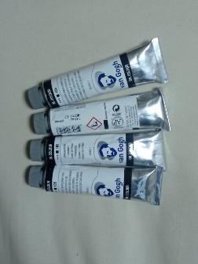
İstenilen renkteki boyalar.

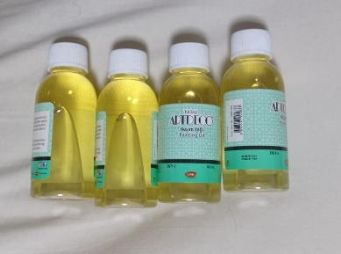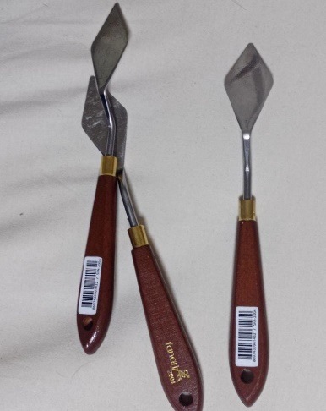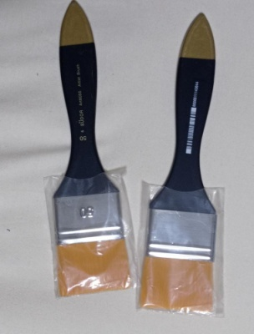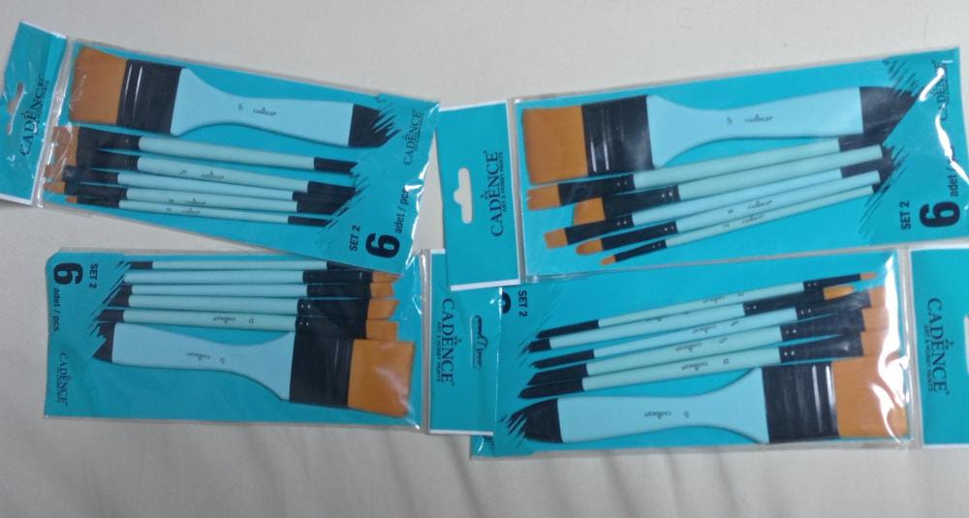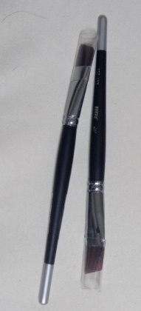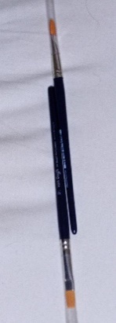
Resim yağı, spatül ve fırçalar.

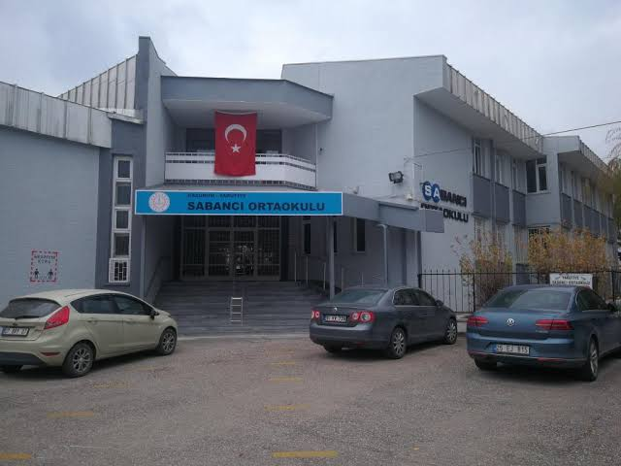
Projenin uygulandığı Sabancı ortaokul.

Çalışma anları
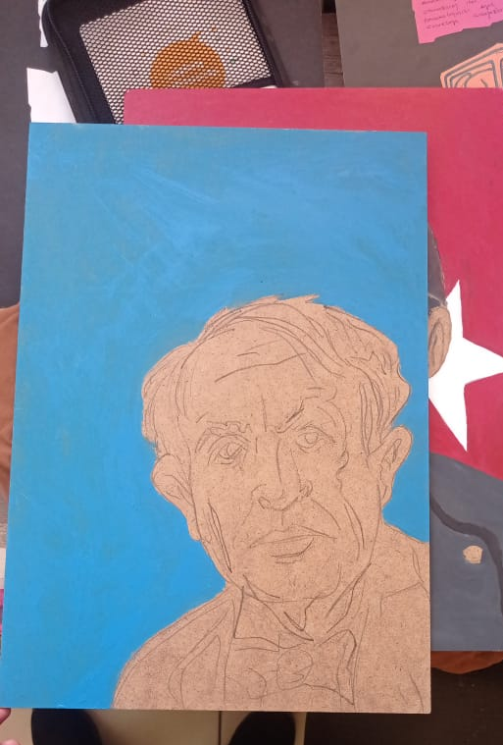
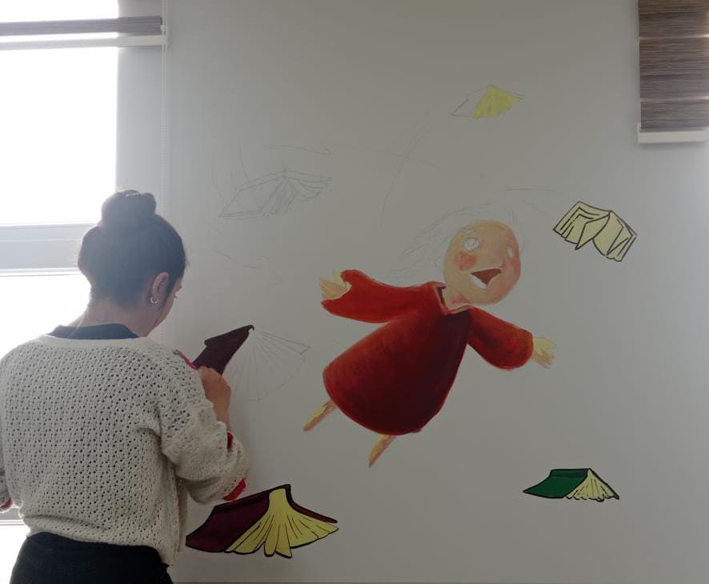
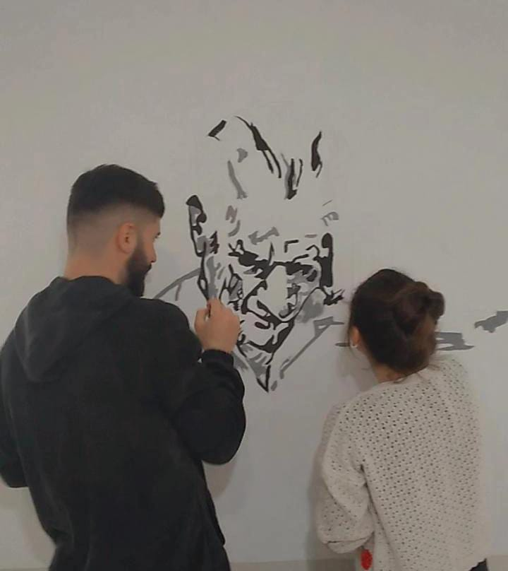
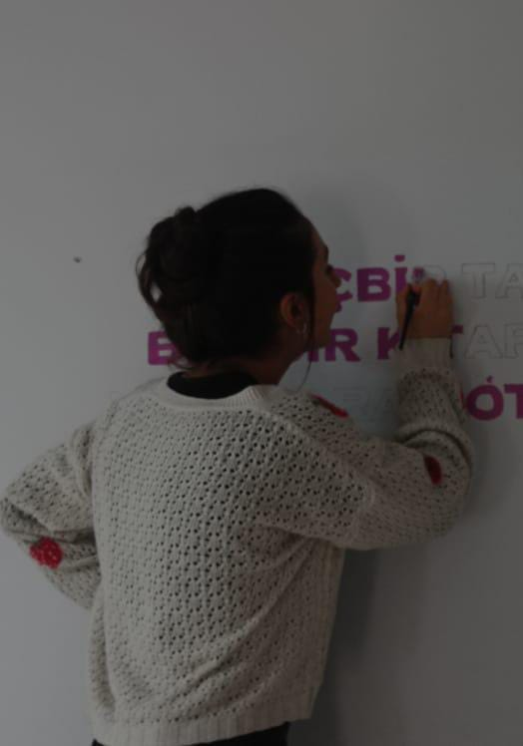
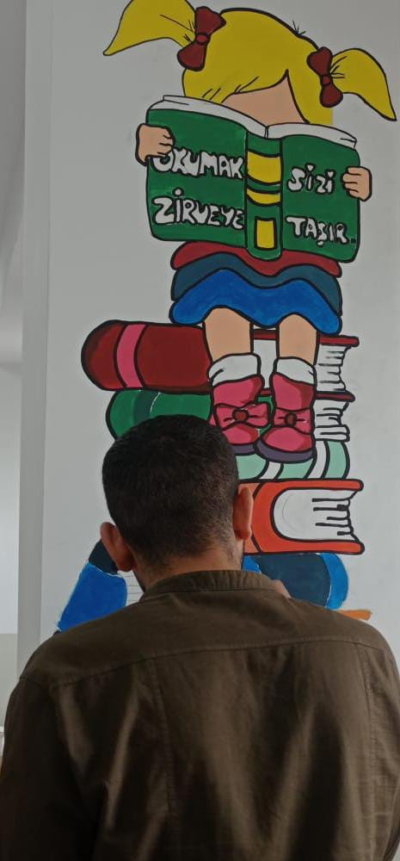

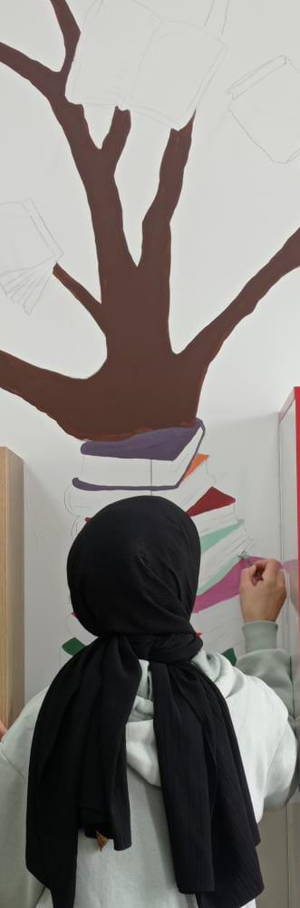
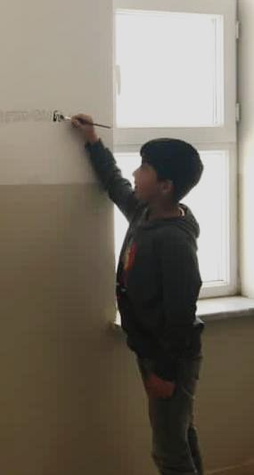
Çalışmaların bitmiş hali

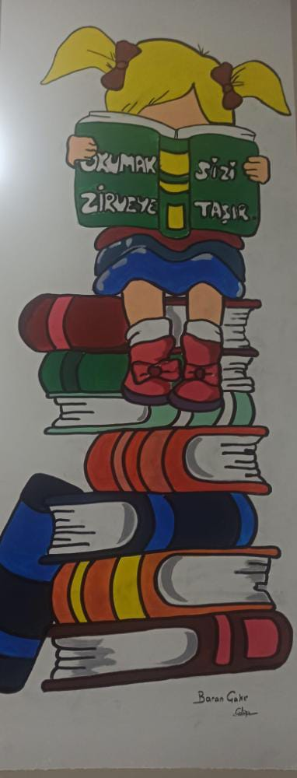
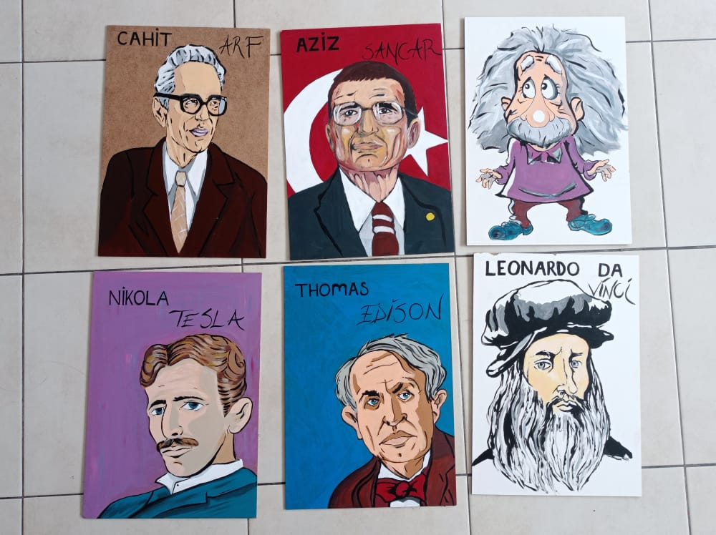

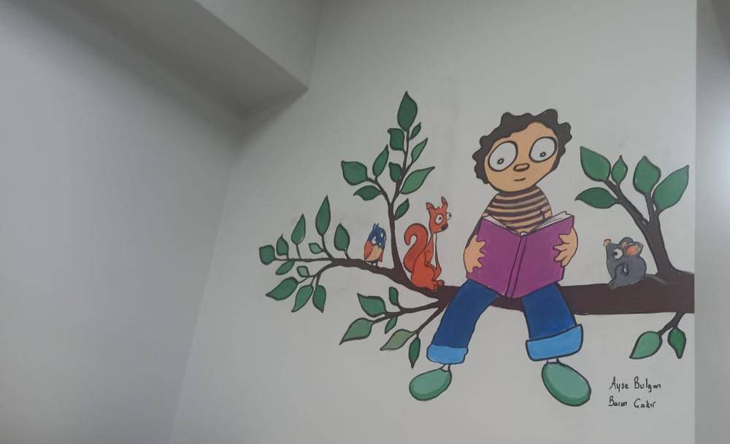

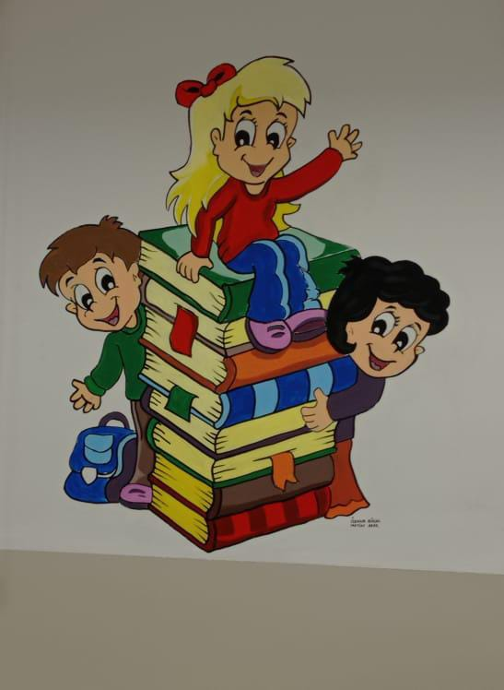

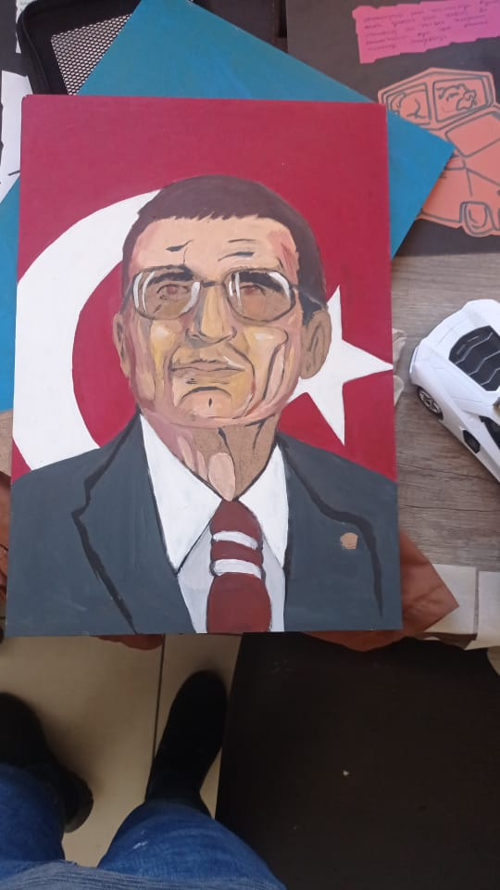

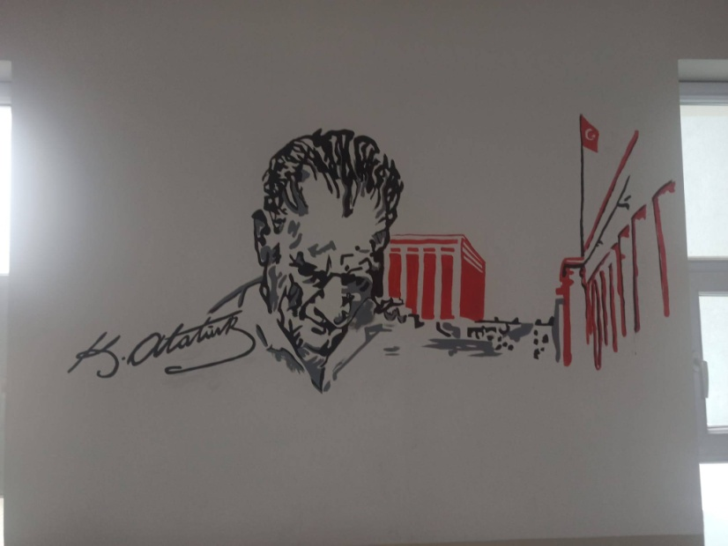

SONUÇ
Projenin gerçekleştirdiği Sabancı Ortaokulda yapılan resimler hem görsel zenginlik hem eğitici hem de öğrencinin okula olan ilgisini artırmaktadır böylece okulun iç dekorasyonu estetik bir görünüm kazanmıştır. Proje sırasında öğretmenler müdür ve öğrenciler de bizimle birlikte etkinliği yürütmüş böylelikle sosyal etkileşim sağlanmıştır.
Yapılan çalışmalar öğrencilere bilim adamlarının isimlerini öğretmede okulun renklenmesi acısından önemli rol oynamaktadır. Öğrencilerin okul içerisinde vakit geçirmesine okulun renkli görünmesine katkı sağlandı.
Projemizi destekleyerek öğrenci ve öğretmenler için çok önemli bir aktivite ortamı sağladığından dolayı Atatürk Üniversitesi Toplumsal Duyarlılık Projeleri Uygulama ve Araştırma Merkezi’ne teşekkür ederiz.

